**第四章 为您的企业使用 Chat GPT 的 11 种方法**

为您的企业使用 ChatGPT 的 11 种方法：（避免这些错误）

1. **客服&邮件**

AI可以为您回复客户。您可以将它连接到您的电子邮件、Facebook、Instagram、DM 和实时聊天。

错误：在没有上下文的情况下使用 ChatGPT

解决方案：创建多个 AI 响应并选择最佳的 ChatGPT（黑色）与 AtOnce AI（白色）：

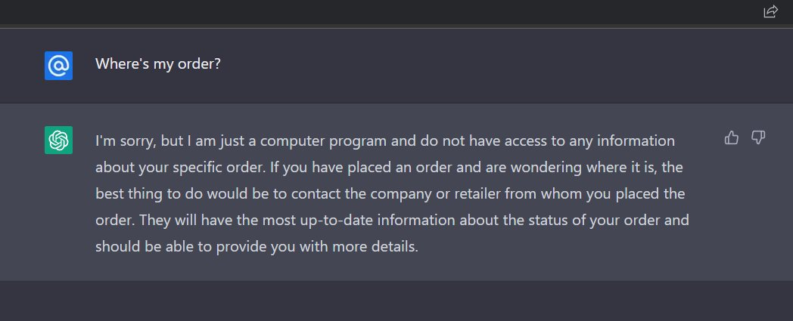

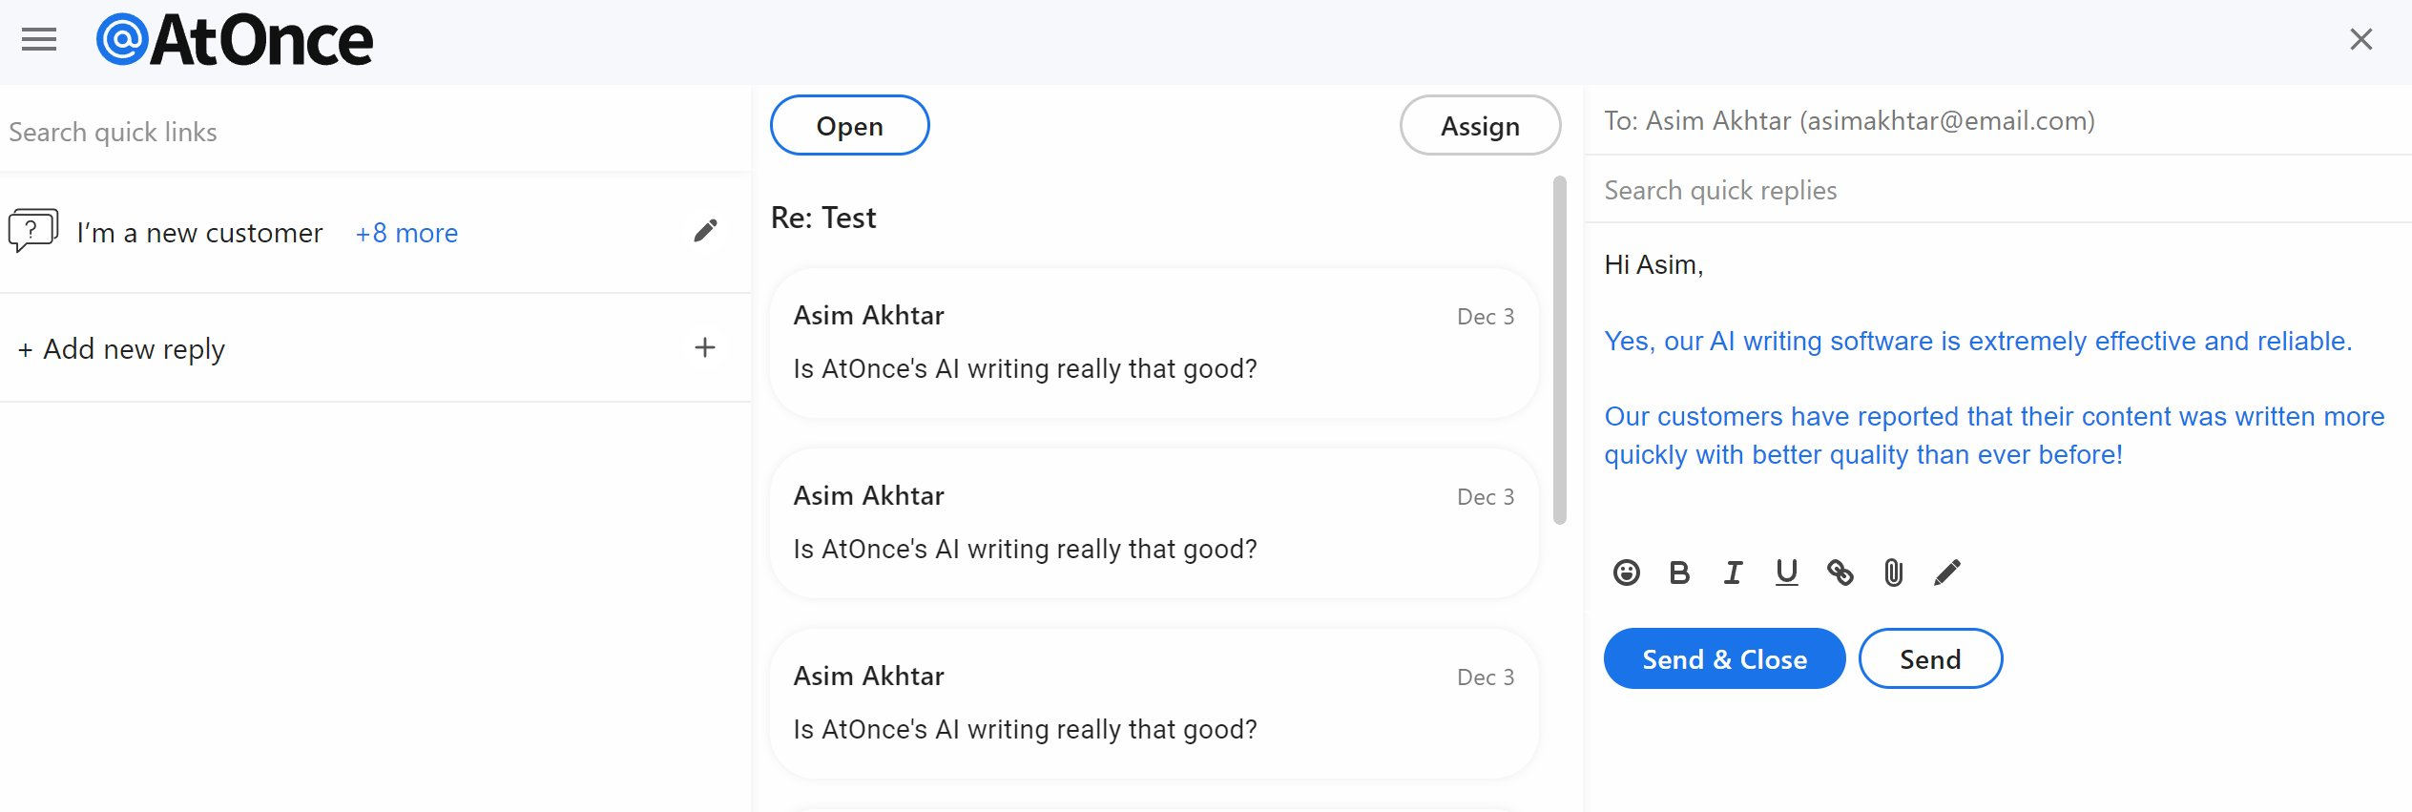

2. **Blogging & SEO**

AI 可以为您写博客。让你进入谷歌的第 1 页。

错误：ChatGPT 提示错误且内容稀少

解决方案：同时使用 AI 写作和 AI 图片 ChatGPT（黑色）与 AtOnce AI（白色）：

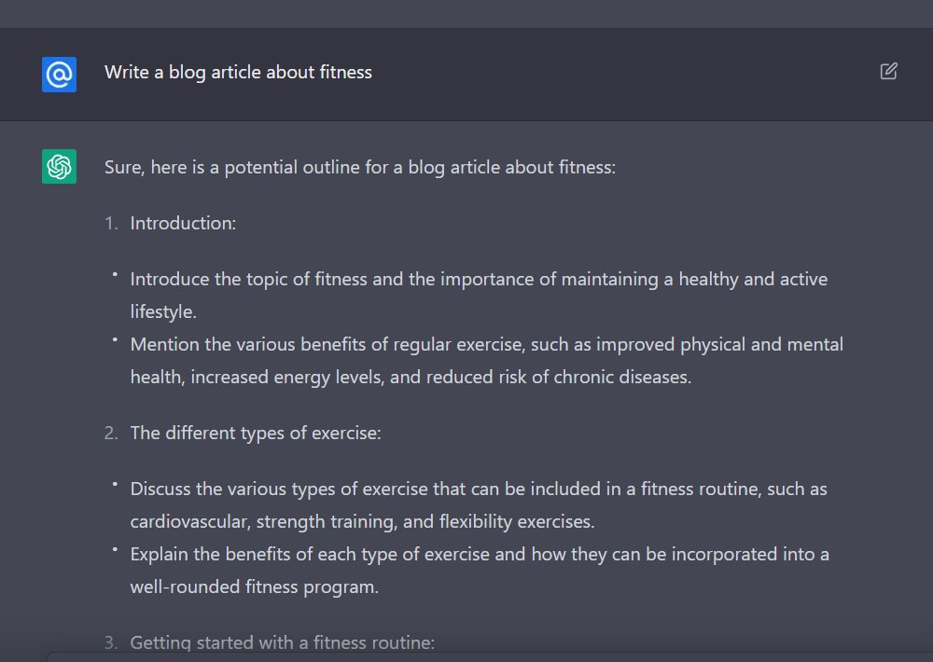

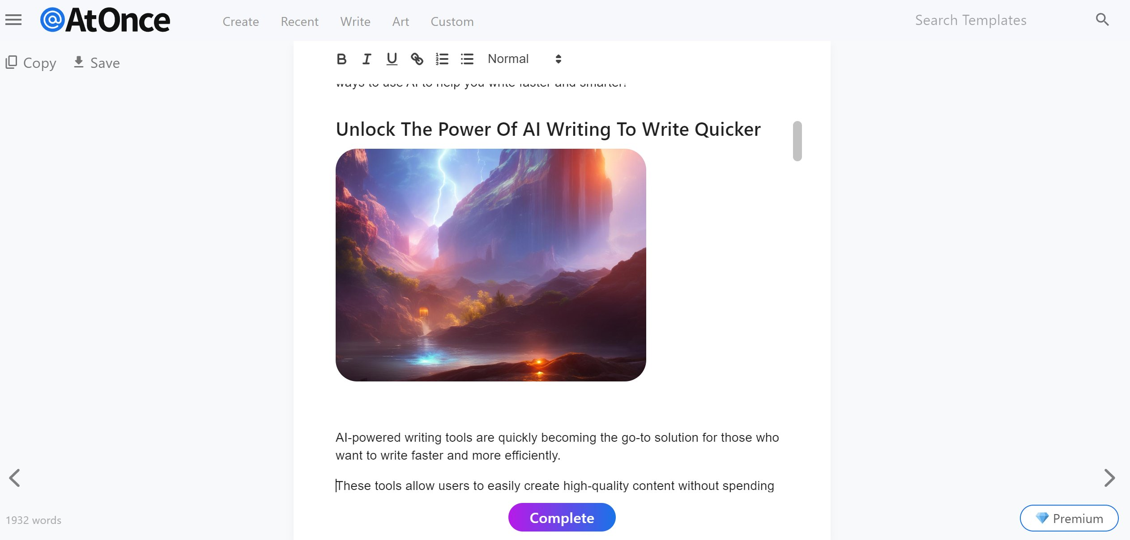

3. **社交媒体**

AI 可以发推文、在 LinkedIn 上发帖、创建 Instagram 轮播、TikTok 和 YouTube 创意

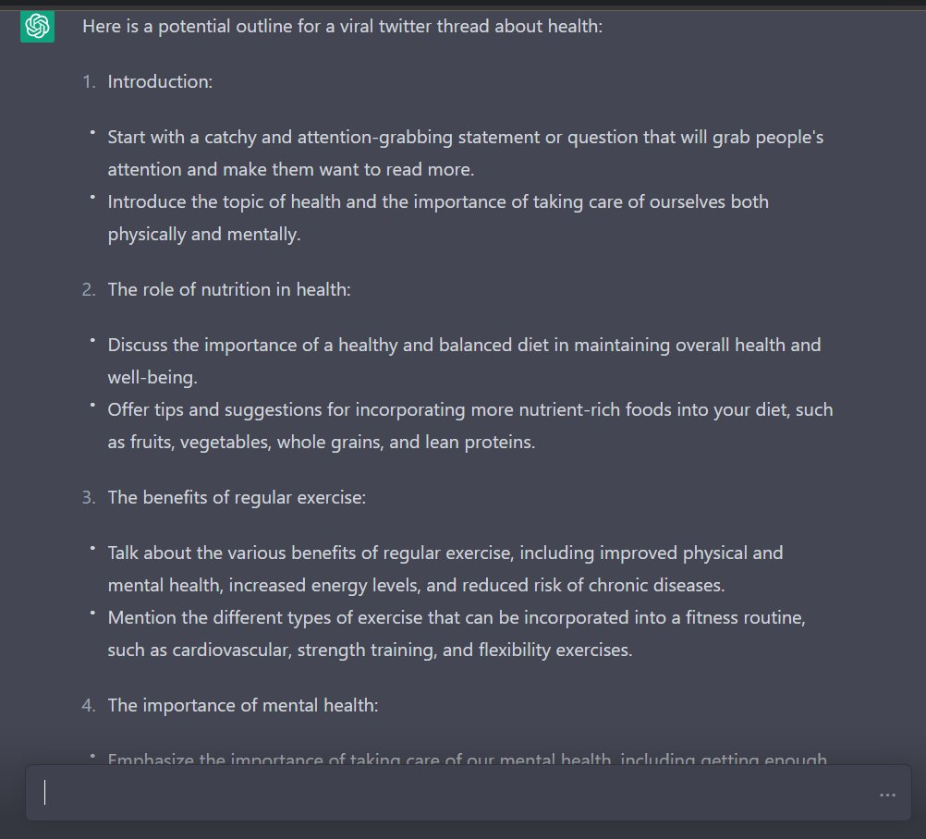

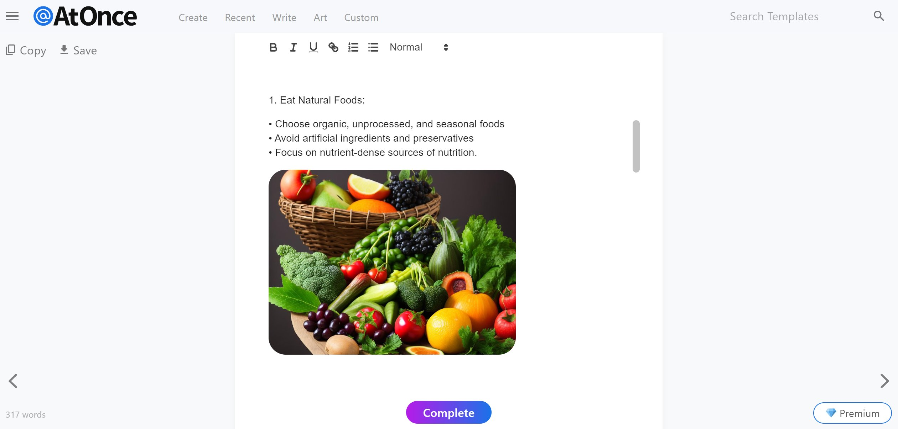

4. **营销**

AI可以写广告。创建广告图片。并为视频销售信函编写大纲

错误：在不学习营销的情况下使用 ChatGPT

解决方案：复制已经有效的广告并对其进行编辑 ChatGPT（黑色）与 AtOnce AI（白色）：

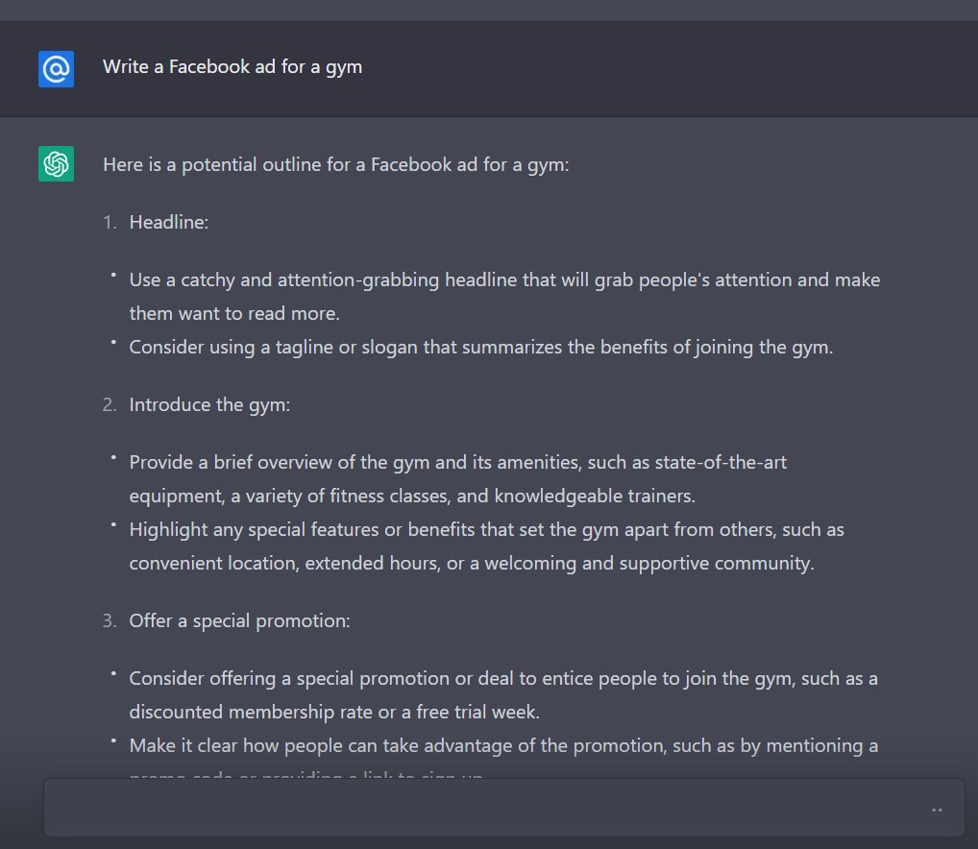

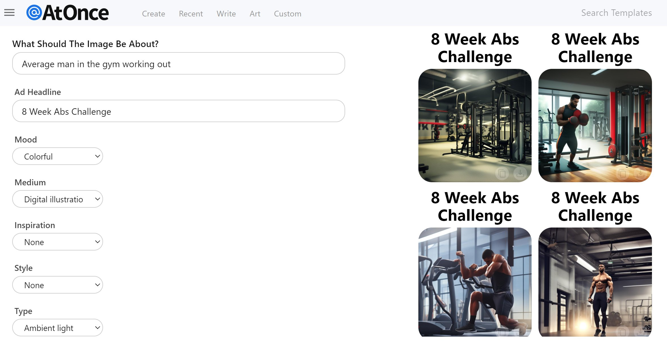

5. **产品描述和着陆页**

AI 可以帮助您为 Amazon、Shopify、eBay、Etsy 和其他所有产品编写产品描述。

错误：不了解您的客户

解决方案：在使用 ChatGPT ChatGPT（黑色）与 AtOnce AI（白色）之前创建报价和定价：

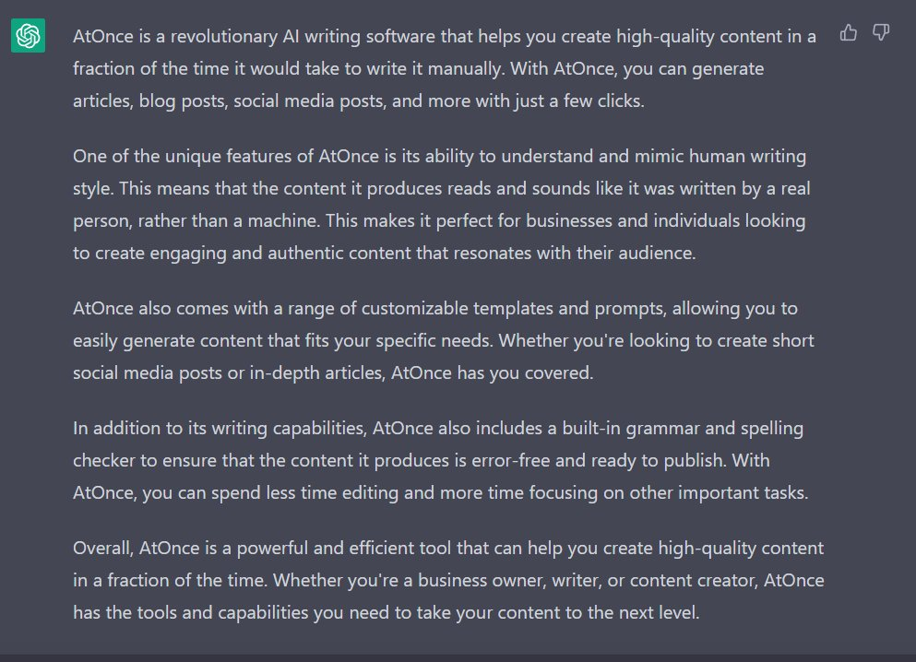

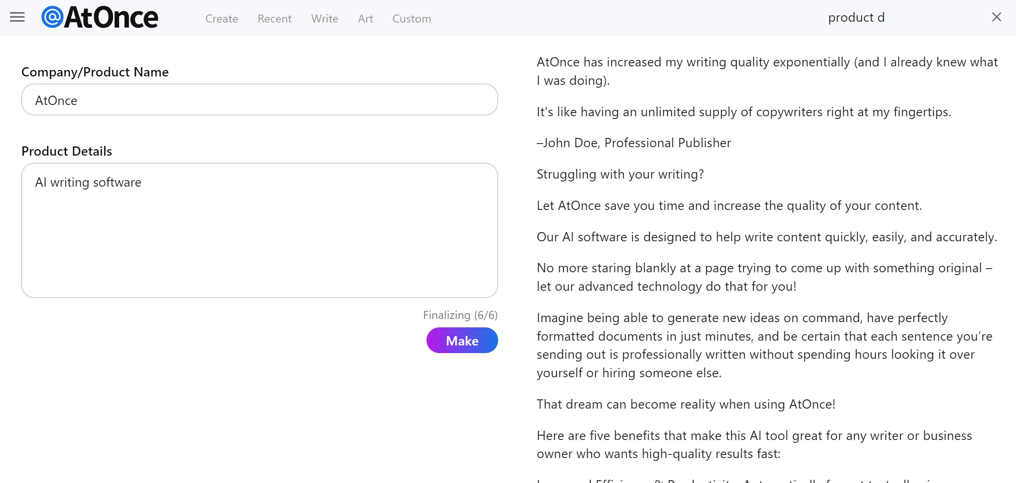

6. **文档创建和编辑**

AI 可以帮助您释义、总结、改写和编辑文档。一次写 1000 多个单词。

错误：没有向 ChatGPT 添加足够的细节

解决方案：告诉 AI 您想要什么 ChatGPT（黑色）与 AtOnce AI（白色）：

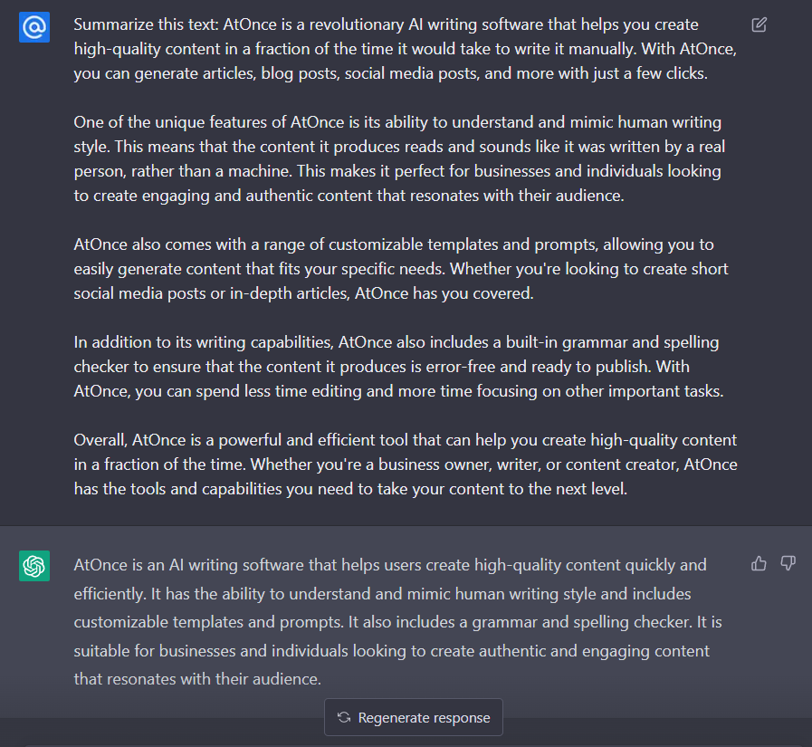

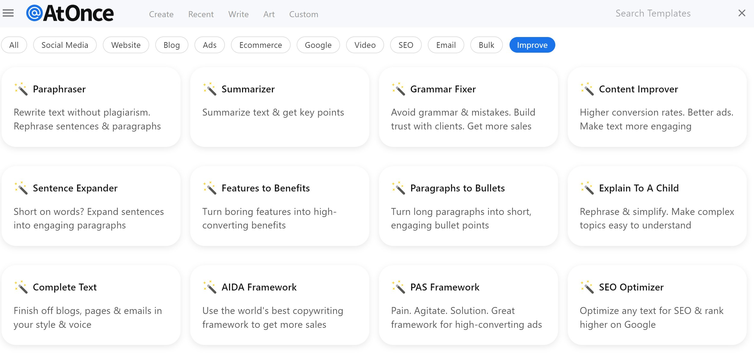

7. **营销理念**

人工智能可以为您的企业提供行之有效的营销理念。

错误：不知道使用哪个 ChatGPT 想法

解决方案：复制赚取更多 $$$ ChatGPT（黑色）与 AtOnce AI（白色）的企业：

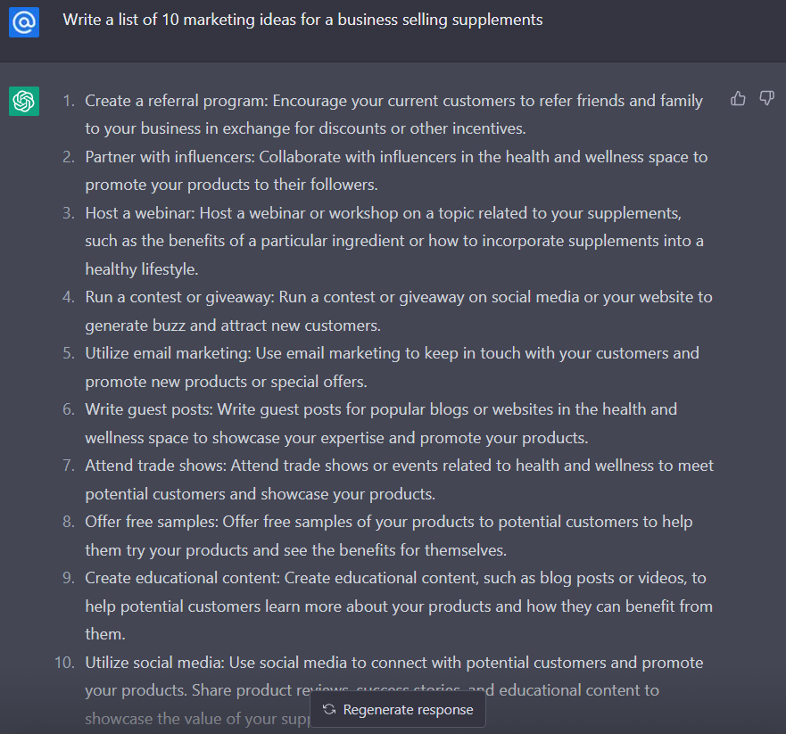

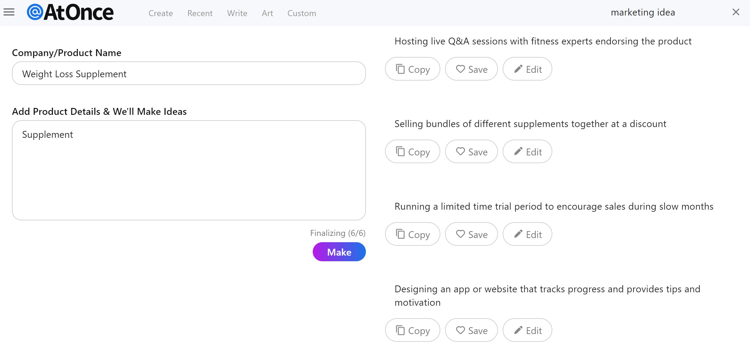

8. **个人电子邮件**

如果英语不是您的第一语言，AI 可以帮助您重写个人电子邮件。

错误：使用 ChatGPT 手动复制和粘贴

解决方案：使用为电子邮件制作的 AI（例如 AtOnce）ChatGPT（黑色）与 AtOnce AI（白色）：

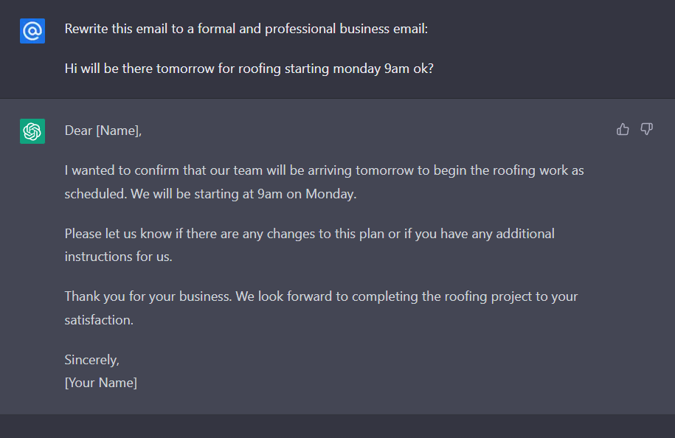

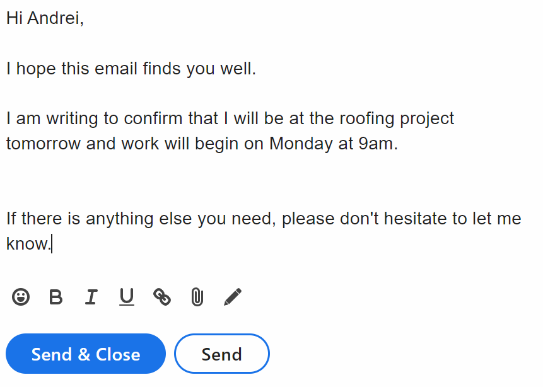

9. **法律文件创建和编辑**

AI 可以帮助您编写冗长的法律文件，或更快地编辑它们。

错误：100% 信任 ChatGPT

解决方案：小心。检查重要事实和措辞 ChatGPT 示例：

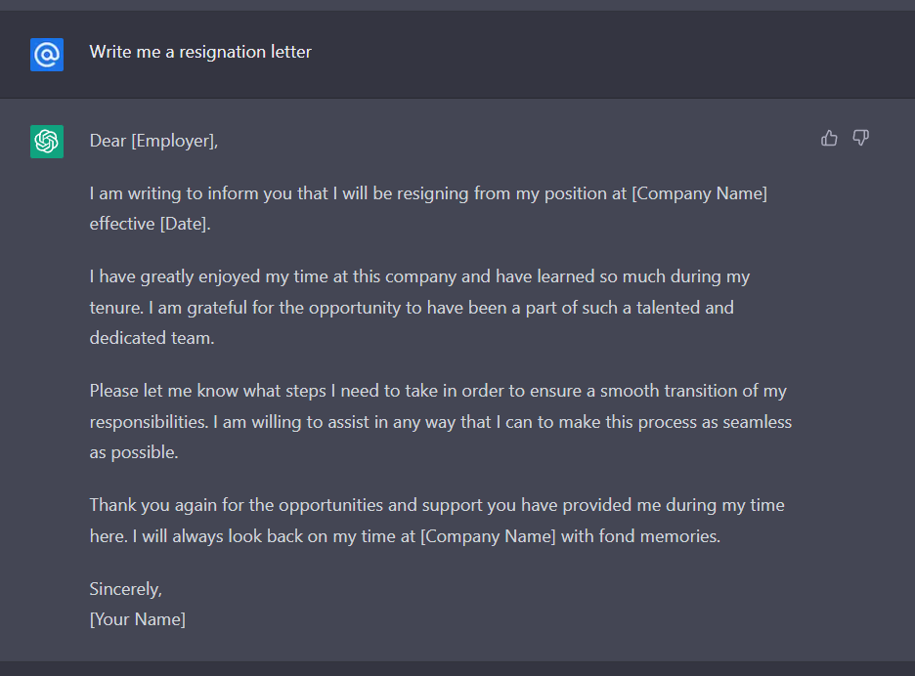

10. **编写脚本和视频内容**

AI 可以帮助您制作 YouTube 视频、TikTok 视频和播客大纲。

错误：不假思索地使用 ChatGPT

解决方案：给 ChatGPT 一个简短的想法，以使用 ChatGPT（黑色）与 AtOnce AI（白色）：

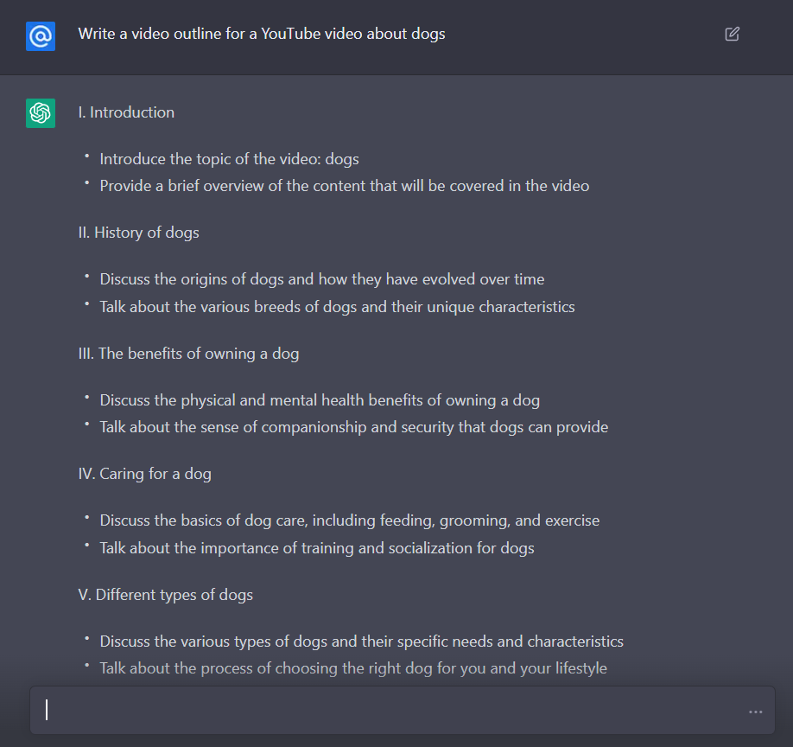

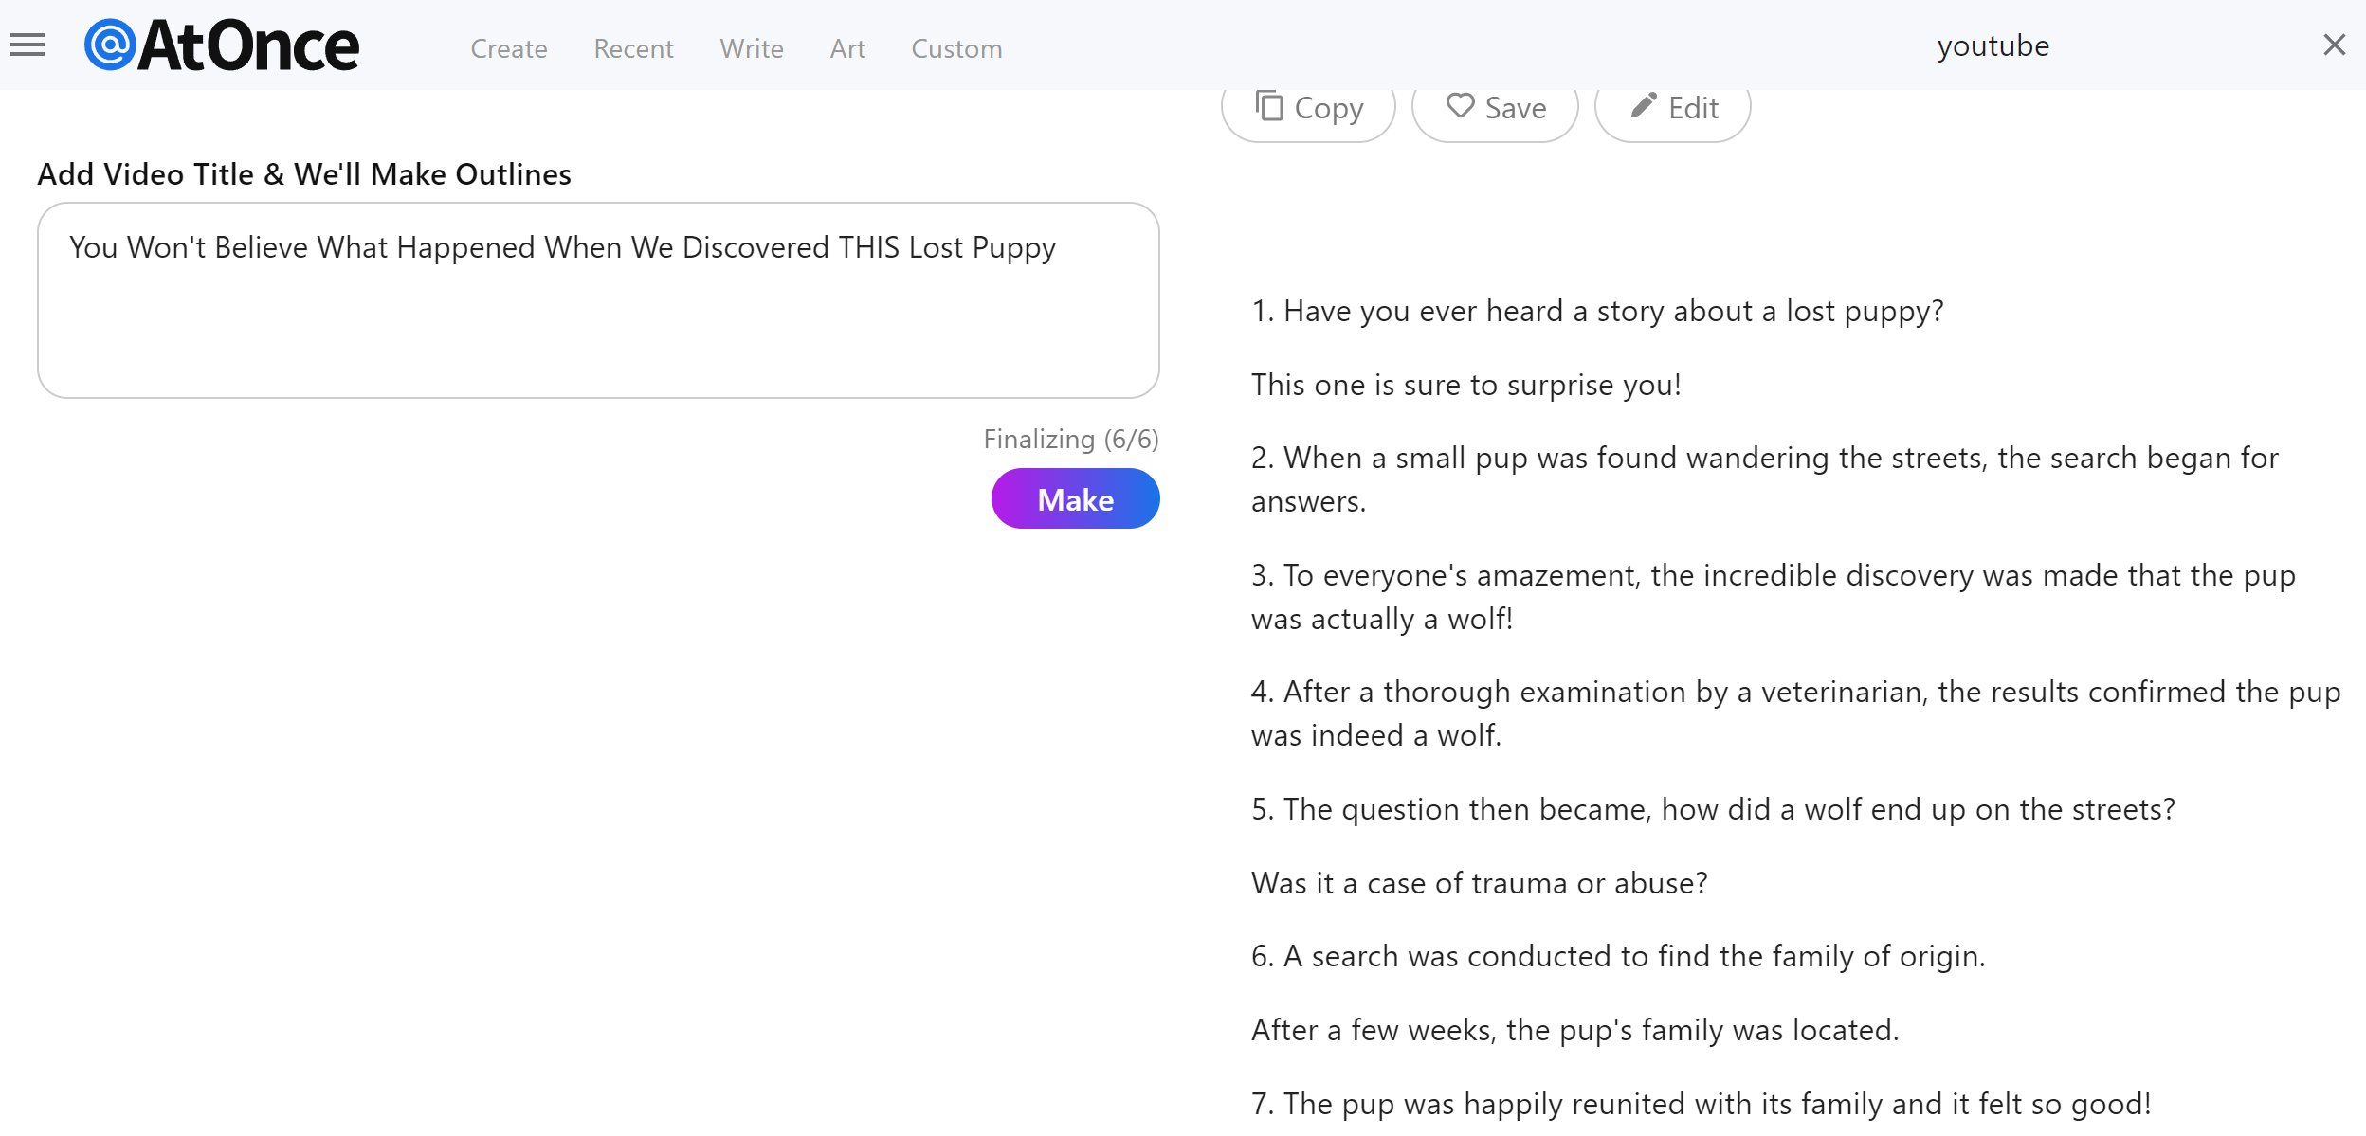

11. **营销电子邮件和销售电子邮件**

AI 可以帮助您编写营销和销售电子邮件

